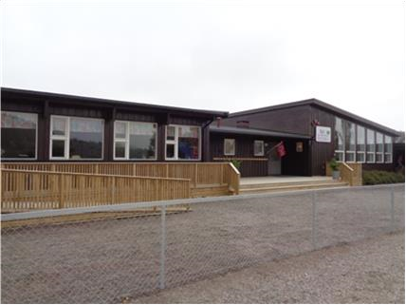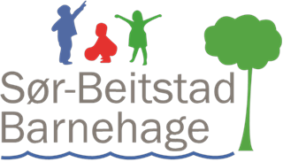

ÅRSPLAN

Sør
-
Beitstad Barnehage 2026
/2027

1. Velkommen til Sør-Beitstad Barnehage
Sør-Beitstad er en privat barnehage, som drives i regi av foreldrene (valgt eierstyre). Barnehagen ble startet opp høsten 1976 av ei foreldregruppe i forsamlingshuset Lagatun.
I 2016 flyttet barnehagen over til gamle Moen skole, i et stort og fint lokale. Barnehagen har pr. i dag et godkjent leke- og oppholdsareal på 222,3 m².
Vi har umiddelbar nærhet til skogen, fjæra, holmen, idrettsplassen og til flere fantastiske topper (utkiksposter) i nærområdet. Barnehagen har også tilgang på en egen gymsal, som vi bruker aktivt i barnehagehverdagen.
Denne årsplanen er ment som et arbeidsverktøy for barnehagens personale, og er et viktig redskap for barnehagens refleksjons- og utviklingsarbeid. Årsplanen er også ment som en informasjonskilde til foreldre, tilsynsmyndigheter og andre samarbeidspartnere. Planen må sees i sammenheng med barnehagens månedsbrev og andre planer.

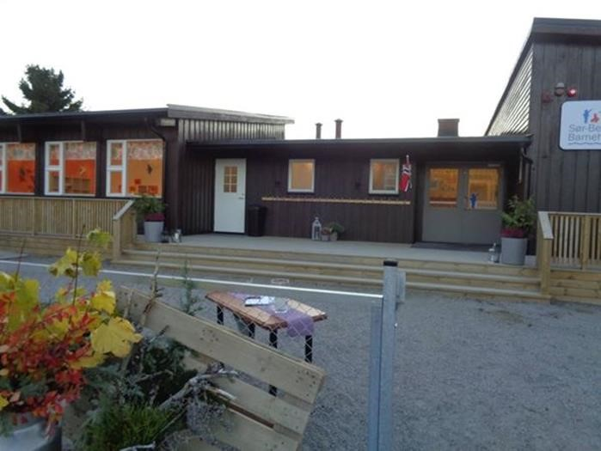

Inngangspartiet til barnehagen ved åpningen i 2016

2. Barnehagens personale, eierstyre og samarbeidsutvalg

Barnehagens personale pr august 2026
Daglig leder: Thomas Sletvold
Pedagogiske ledere: Anette Dalen og Trine Sivertsen
Barnehagelærere: Mona Ressem
Fagarbeidere/assistenter: Tone Ovesen, Elisabeth Blichfeldt, Linda Kilen og Ane Freland
Renholder: Liv Jorunn Mortensen
I tillegg har vi vikarer som vi bruker gjennom barnehageåret.

Eierstyret
Styreleder: Pål Bergset Ulvedal
Styremedlemmer: Anna Marie G. Skevik, Ole-Kristian Skille og Trine Sivertsen
Daglig leder: Thomas Sletvold

Samarbeidsutvalget
Foreldrerepresentanter – Sandra Ludvigsen og Nora Richstad
Ansatterepresentanter – Mona Ressem og Tone Anita Ovesen

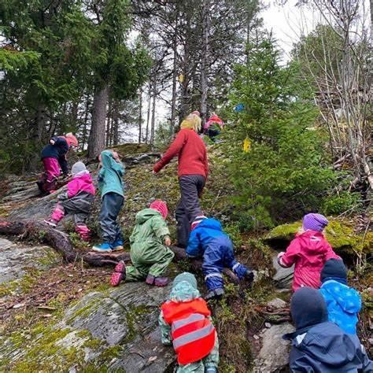
På tur til «Kikut», en av toppene i Sør-Beitstad IL sitt turkart.


Praktisk informasjon

Kontaktinformasjon
Adresse – Bardalsvegen 21, 7724 Steinkjer
Telefon kontor – 47859844 E-post – thomas@sorbeitstadbhg.no

Telefon avdelinger
Volla: 902 92 460 Kikut: 481 33 868 Storvala: 902 92 485

Vår hjemmeside finner du her: www.sor-beitstad.barnehage.no

Åpningstider og ferie

Barnehagen holder åpent alle dager fra 07:00 til 16:30.
Barnehagen er stengt julaften, i romjulen, nyttårsaften og 1. nyttårsdag. Barnehagen er også stengt hele påskeuken, og åpner første virkedag etter påskeferien.
Barnehagen har feriestengt i tre uker. Alle barna skal ha fire uker ferie i løpet av barnehageåret, hvor tre uker skal være sammenhengende i sommerhalvåret, også ved overgang barnehage/skole. Uke nummer fire er bundet til påsken og julen.
Det holdes seks planleggingsdager gjennom året. Disse dagene er barnehagen stengt. Se barnehageruta 2026/2027 (s. 7) for mer informasjon.

Måltider
Vi serverer frokost fra kl. 08:30, smøremåltid/ lunsj ca. kl. 11:30 og fruktmåltid ca. kl. 14:30. Dersom barnet blir levert etter kl. 08:45, må frokost være spist hjemme. I vår barnehage må barna ha med seg tursekk med matpakke og drikke kun på turdager på gjeldende avdeling, ellers serverer vi alle måltid i barnehagen.

Turdager
Vi benytter oss ofte av de flotte naturområdene rundt barnehagen, som fjæra, holmen, idrettsbanen, skogen og fjellet. Som regel legger vi ut på tur rundt kl. 09.30.
På turdager trenger barna å ha med egen sekk med mat og drikke. Å ha sin egen sekk gir mange gode læringsmuligheter. Barna får øve seg på å bære sekken selv, pakke ut og ned igjen, og spise måltidet sitt ute i naturen. De trener også på å håndtere matboks og drikkeflaske på en praktisk måte.
Samtidig er måltidet en fin arena for å oppleve mangfold. Barna ser at vi har med oss ulike typer mat, og får erfaring med at vi ikke alltid har det samme – og at det er helt greit. Slik bidrar turdagene både til mestring, selvstendighet og respekt for forskjeller.
2. Avdelingene våre

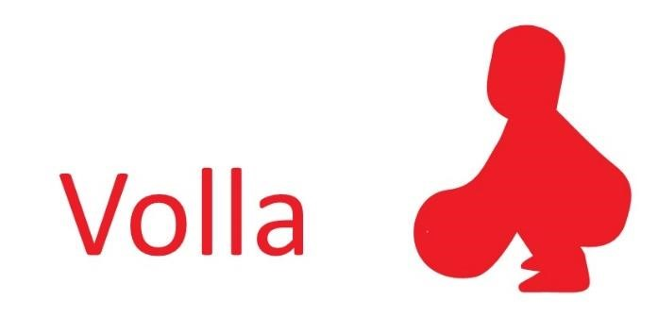
Volla er vår småbarnsavdeling. Her begynner barna som 1-åringer, og avdelingen er skjermet i en egen del av barnehagebygget. Her går barna til de er klare for å starte på storbarnsavdelingen. Denne overgangen jobber vi gradvis med, for å forsikre oss om at overgangen går best mulig for hvert enkelt barn.

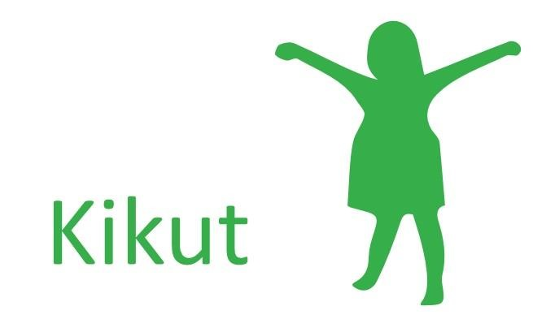
Kikut er vår mellomgruppe i barnehagen, som tilhører storbarnsavdelingen. Denne gruppen består av barn fra 2-4 år. Kikut holder til på avdelingen med Storvala, men har eget tilpasset opplegg for sin gruppe.

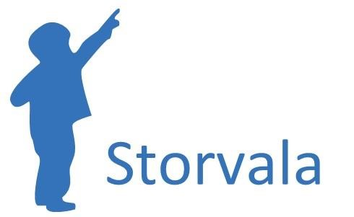

Storvala er avdelingen for de største i barnehagen. Her går de som er 4-6 år, og de holder til på samme avdeling som Kikut. På denne gruppen går også våre skolestartere, som har eget tilpasset skolestarteropplegg gjennom året. Se egen plan på hjemmesiden vår: overgang barnehage-skole.

Storvala, Kikut og Volla er kjente tursteder i Sør-Beitstad, med økende vanskelighetsgrad i takt med barnas alder.

3. Barnegruppen, organisering og dagsrytmen
I starten på barnehageåret 2026/2027 har vi 26 barn, og vi blir flere utover i barnehageåret. Vi har fortløpende opptak, og tilpasser oss underveis i året.
Avdelingene er samlet fra morgenen, og vi deler oss inn i avdelingene/ grupper etter hvert. På slutten av dagen samles vi igjen.
Dagsrytmen er en beskrivelse av dagen slik den forløper i barnehagen. Målet med å dele denne er å skape forutsigbarhet og trygghet for både foreldre og barn, noe som vi er opptatt av. Denne dagsrytmen er kun et utgangspunkt, og den er fleksibel med tanke på vær, årstider, turer, arrangementer og så videre.

Tid: | Aktivitet
07:00 | Barnehagen åpner
08:00-09:00 | Gruppene deler seg før frokost
09:15-09:45 | Samlingsstund
09:45-11:30 | Innelek/utelek, lekegrupper eller tur
11:30-12:00 | Lunsj
12:00-14:00 | Hviletid, innelek/utelek, lekegrupper eller tur
14:15 | Fruktmåltid
14:45-16:30 | Innelek/utelek  Hentetid
16.30 | Barnehagen stenger

4. Barnehageruta 2026/2027

August 2026: 3. Første barnehagedag etter sommerferien
14. Intern planleggingsdag

September 2026: 16. Foreldremøte/ foreldrerådsmøte i barnehagen
Oktober 2026: | 28. Felles kommunal planleggingsdag
Desember 2026: | 15. Juleavslutning kl. 15:00-16:30
 | 23. Siste barnehagedag før juleferie
Januar 2027: | 4. Felles kommunal planleggingsdag
 | 5. Første barnehagedag etter nyttår
April 2027: | 16. Felles kommunal kursdag
28. Årsmøte/ foreldrerådsmøte

Mai 2027: 7. Intern planleggingsdag

Juni 2027: 9. Foreldremøte
11. Intern planleggingsdag

Juli 2027: Siste dag før sommerferien er fredag 9. juli. Feriestengt i uke 28, 29 og 30. Første barnehagedag etter fellesferien er mandag 2. august 2027.

Denne planen ligger også på barnehagens hjemmeside. Vi har hensyntatt skoleruten 2026/2027. Vi ønsker svar på barnas sommerferie innen 14. mai – dette for å kartlegge sommerturnusen og ferieavviklingen på best mulig måte. Ellers ønsker vi også oversikt hvis barna skal ha fri i høstferien og vinterferien.

5. Barnehagens visjon, verdier og mål
VISJON
«Lek og læring med sjøen, skogen og fjellet som nærmeste nabo»
Vår filosofi er at naturen rundt oss er en unik leke- og læringsarena for barna. Med kort vei til både sjøen, skogen og fjellet får barna rike muligheter til å utforske, sanse og utfolde seg i naturen og nærmiljøet.
Gjennom lek og aktiviteter ute får barna utvikle fantasi og kreativitet, samarbeidsevner og sosial kompetanse, samtidig som de styrker sine motoriske ferdigheter. Naturen gir rom for mestring, nysgjerrighet og gode opplevelser – hver eneste dag.
Vi tror at tid ute i frisk luft bidrar til trivsel, glede og god helse.
Frisk luft – friske barn – glade barn
VERDIER (felles pedagogisk plattform)
Relasjoner
Barnehagen bygger på et sosiokulturelt læringssyn, der vi vektlegger betydningen av sosial deltakelse, samhandling og gode relasjoner. Barn lærer og utvikler seg sammen med andre. Ved å støtte og hjelpe hverandre i hverdagen opplever barna at de kan mestre mer enn de ville gjort alene. Gjennom dette arbeider vi aktivt med å utvikle empati, omsorg og respekt for hverandre.
Mestring
Vi verdsetter den gode følelsen av å lykkes – både hos små og store. Hver dag legger vi til rette for at barna skal oppleve mestring ut fra sine egne forutsetninger. Når barna får erfaringer med å mestre, styrkes troen på egne evner, noe som bidrar til å utvikle robuste barn som tør å møte og håndtere utfordringer i hverdagen.
Fysisk aktivitet
Vi mener at bevegelse og fysisk aktivitet er en viktig del av en god barndom. Gjennom lek, turer og varierte aktiviteter får barna oppleve bevegelsesglede, samtidig som de utvikler motoriske ferdigheter og god kroppskontroll. Fysisk aktivitet fremmer både fysisk og psykisk helse, og bidrar til trivsel, glede og gode opplevelser hver dag.

MÅL
Hovedmål
Vi skal være en barnehage preget av varme, omsorgsfulle og støttende menneskemøter. Gode relasjoner står i sentrum, og vi legger stor vekt på et inkluderende fellesskap mellom barn, ansatte, foresatte og andre samarbeidspartnere. Sammen skaper vi et trygt miljø der alle opplever tilhørighet, respekt og trivsel.

Resultatmål

Hva ønsker vi å oppnå gjennom våre verdier og vår pedagogiske praksis?

- Alle blir sett, hørt og anerkjent.
- Barn og voksne viser glede, humor og positivt kroppsspråk, noe som bidrar til et godt barnehagemiljø.
- Alle opplever medvirkning og at deres stemme blir lyttet til.
- Barn utvikler seg gjennom sosial deltakelse, lek og samhandling med andre.
- Fysisk aktivitet er en naturlig del av hverdagen og bidrar til trivsel, læring og et godt psykososialt miljø.
Effektmål

Hvorfor arbeider vi med disse verdiene og målene?

- Vi forebygger mobbing, utenforskap og krenkelser.
- Barn og voksne opplever tilhørighet, anerkjennelse og følelsen av å være betydningsfulle i et inkluderende fellesskap.
- Vi utvikler empati, omsorg og respekt for hverandre.
- Barna møter et stimulerende og inspirerende miljø som vekker nysgjerrighet, lekelyst, utforskertrang og mestring.
- Gjennom daglig fysisk aktivitet fremmer vi både fysisk og psykisk helse, livsglede og robusthet.
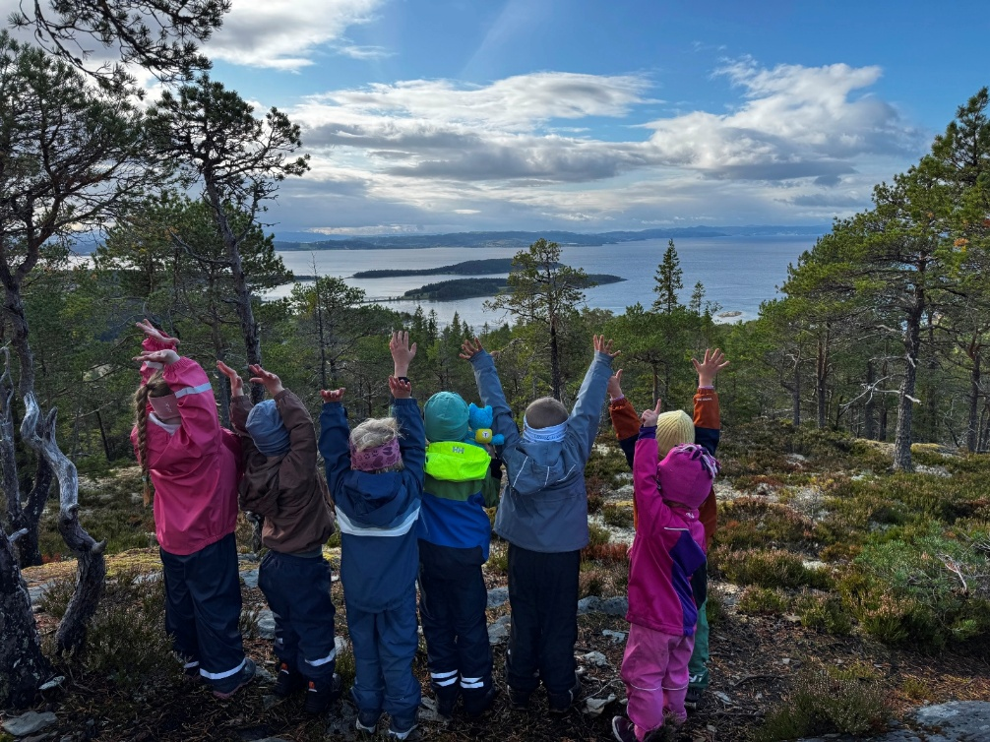

Samhold på topptur
6. Satsningsområder barnehageåret 2026/2027
Natur og friluftsliv – Deg og meg – Rommet som den tredje pedagogen

Natur og friluftsliv
Vi ser på naturen rundt oss som en unik leke- og læringsarena. Med sjøen, skogen og fjellet som nærmeste nabo har barna rike muligheter til å utforske, sanse, undre seg og oppleve mestring gjennom lek og aktivitet ute. Naturen gir rom for fantasi, kreativitet, samarbeid og fysisk utfoldelse, samtidig som barna utvikler motoriske ferdigheter, utholdenhet og robusthet.

Vi opplever at barna trives ute, og vi ønsker å legge til rette for gode naturopplevelser gjennom hele året. Turdagene skal by på både glede, utfordringer og mestring. Barna får blant annet øve på å bære egen sekk, pakke ut og ned igjen, spise måltider ute, spikke egne grillpinner og ta ansvar for egne eiendeler. Gjennom slike erfaringer utvikler barna selvstendighet, ansvarsfølelse, samarbeidsevner og tro på egne ferdigheter.

Våre faste turmål

Vi benytter oss jevnlig av flotte turmål i nærmiljøet, blant annet:
- Eventyrskogen (med egen naturlekeplass, utedo, soveplasser og gapahuk)
- Hammarsholmen, Kalvøya og Hoøya
- Lattu (med gapahuk og naturomgivelser)
- Idrettsbanen
- Volla, Kikut og Storvala

Mål for natur og friluftsliv

Vi ønsker at barna skal:

- utvikle glede ved å være ute og få positive erfaringer med friluftsliv gjennom alle årstider.
- oppleve mestring gjennom varierte fysiske utfordringer som styrker motorikk, kroppsbeherskelse, utholdenhet og selvtillit.
- erfare at utfordringer krever øving, tålmodighet og utholdenhet, og at det er lov å ikke mestre alt med en gang.
- bli kjent med naturen gjennom lek, utforsking og sansing, og oppleve undring over livet i naturen.
- få erfaring med ulike værforhold og lære hvordan vi kan kle oss og ta gode valg i ulike årstider.
- utvikle respekt for naturen ved å ta vare på den, rydde etter oss og vise hensyn til planter, dyr og mennesker. Vi lærer at vi er gjester i naturen.
- oppleve fellesskap, samarbeid og omsorg gjennom gode naturopplevelser sammen med andre.

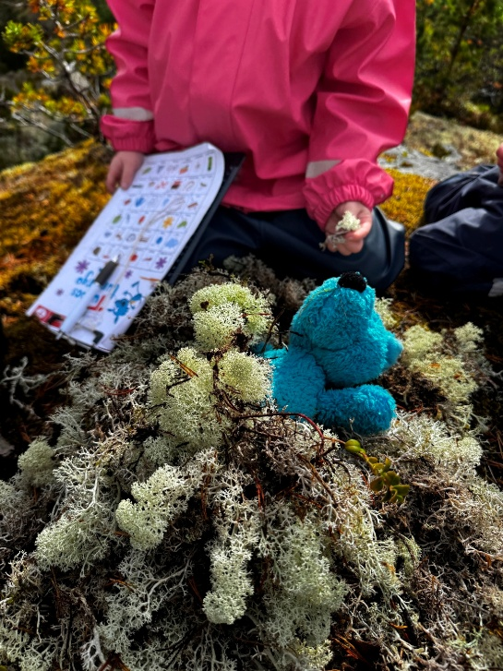
Frisk luft – friske barn – glade barn ❤️
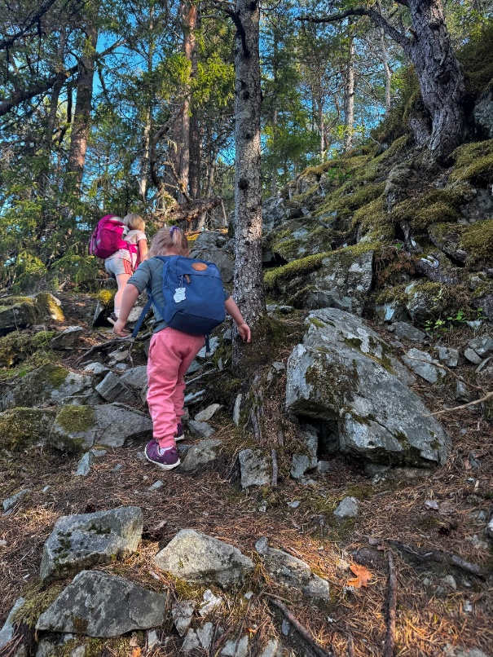

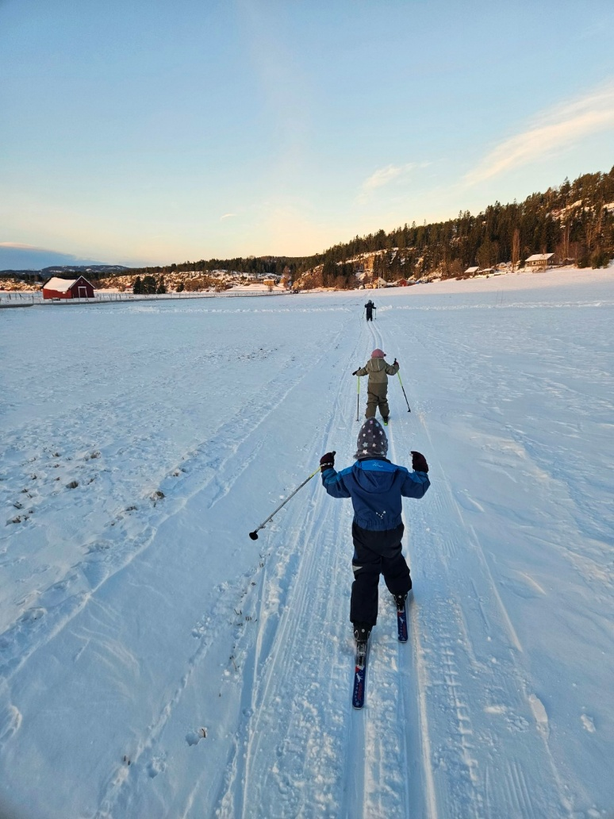

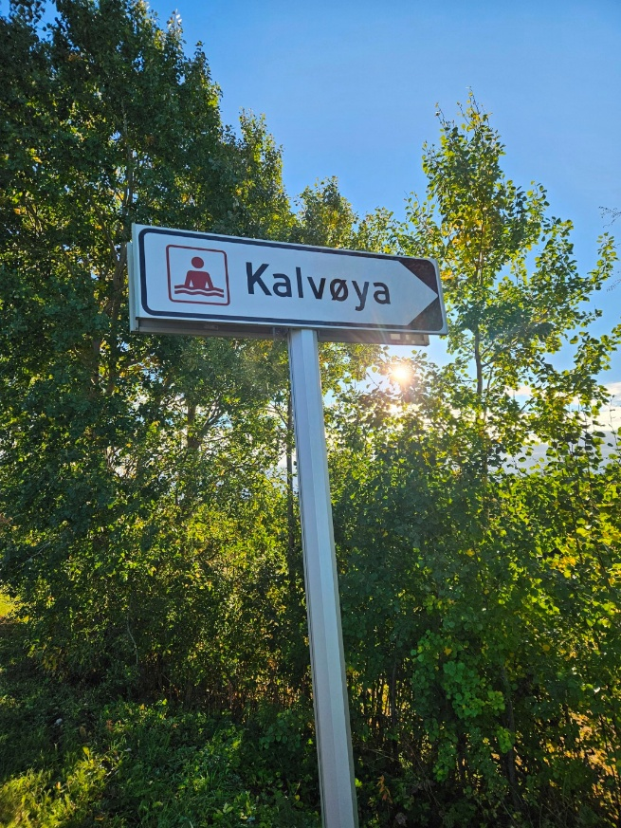

Deg og meg
De siste årene har vi arbeidet med utviklingsområdet «Deg og meg», med særlig vekt på å bygge trygge og gode relasjoner mellom barn og voksne, og mellom barna. Dette arbeidet danner grunnmuren for vårt videre arbeid.

Dette barnehageåret retter vi et særlig fokus mot robusthet. Arbeidet er fortsatt under utvikling, og vi utforsker sammen hva robusthet betyr i en barnehagekontekst. For oss handler robusthet om langt mer enn å tåle et skrubbsår eller et fall. Det handler om å utvikle barn som tør å prøve, tåler motgang, opplever mestring og har tro på egne evner.
Vi ønsker å gi barna gode verktøy til å møte både medgang og motgang. Gjennom lek, hverdagsopplevelser og gode samtaler får barna øve seg på å kjenne igjen, forstå og sette ord på egne følelser. De skal erfare at alle følelser er lov, og at vanskelige situasjoner kan håndteres med støtte fra trygge voksne og gode venner.

Sammen med foreldrene ønsker vi å bidra til at barna utvikler grunnleggende sosiale ferdigheter som empati, omsorg, samarbeid og evnen til å ta andres perspektiv. Samtidig skal barna få støtte til å uttrykke egne tanker, meninger og behov på en trygg og respektfull måte. Vi ønsker at barna skal oppleve seg som en viktig del av fellesskapet, der både egne behov og hensynet til andre har en naturlig plass.

Mål for arbeidet med robusthet
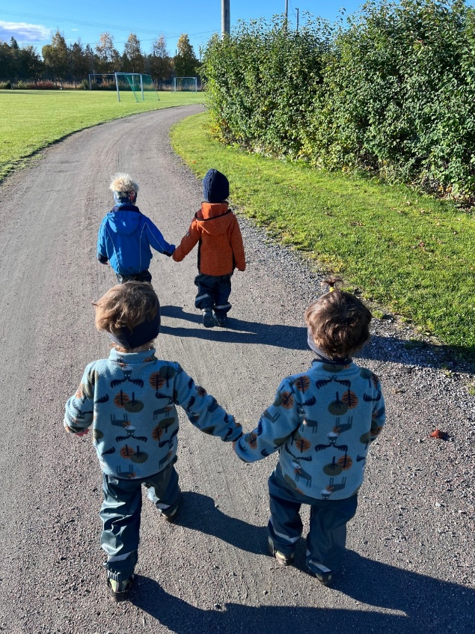
Vi ønsker at barna skal:

- utvikle trygghet og tro på egne evner gjennom mestring og positive erfaringer.
- øve seg på å håndtere konflikter, motgang og utfordringer med støtte fra trygge voksne.
- bli kjent med egne og andres følelser, og utvikle et språk for å uttrykke dem.
- utvikle empati, omsorg og respekt for andre mennesker.
- bli trygge på egen kropp, kjenne egne grenser og respektere andres grenser.
- oppleve at de er en betydningsfull del av fellesskapet, der de både får uttrykke egne meninger og behov, og lærer å ta hensyn til andre.
- utvikle gode relasjoner som gir grunnlag for trivsel, livsglede og psykisk helse.

Rommet som den tredje pedagogen
Det fysiske miljøet i barnehagen har stor betydning for barns lek, læring, utvikling og trivsel. Når vi omtaler rommet som den tredje pedagogen, mener vi at rommene, materialene og hvordan vi organiserer miljøet aktivt kan inspirere barna til lek, utforsking, samarbeid og selvstendighet – på lik linje med de voksne og barna i barnehagen. Ny satsning for året: ønsker å bruke god tid, fokus på utvikling.
Gjennom dette satsingsområdet ønsker vi å utvikle et miljø som er innbydende, oversiktlig og fleksibelt, og som inviterer til nysgjerrighet, kreativitet og utforsking. Vi ønsker at barnas interesser, initiativ og prosjekter skal være synlige i rommene, slik at det fysiske miljøet gjenspeiler barnas hverdag og utvikling.
Når barna får påvirke hvordan rommene brukes og hvilke materialer som er tilgjengelige, styrkes deres opplevelse av medvirkning og eierskap til barnehagen. Samtidig blir rommene et verktøy som støtter lek, læring og gode relasjoner.

Mål for arbeidet med rommet som den tredje pedagogen
- barnas medvirkning skal være synlig i utforming og bruk av barnehagens rom og læringsmiljø.
- rommene skal invitere til lek, utforsking, nysgjerrighet og kreativitet.
- materialer skal være tilgjengelige og presentert på en måte som fremmer selvstendighet og mestring.
- barnas interesser, prosjekter og læringsprosesser skal synliggjøres gjennom dokumentasjon og utstillinger.
- det fysiske miljøet skal være inkluderende, inspirerende og bidra til gode relasjoner, lek og læring.
- vi kontinuerlig skal reflektere over hvordan rommene kan utvikles i takt med barnas behov, interesser og utvikling.
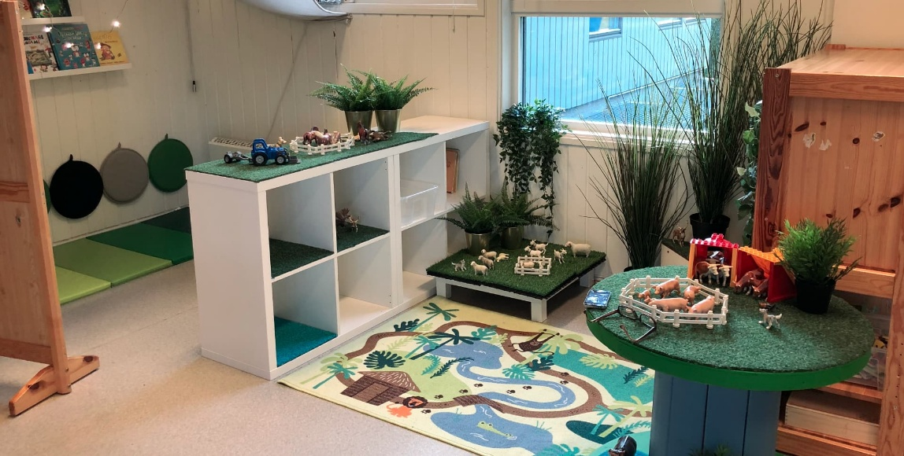

Barnehagens fysiske inne og utemiljø | Barnehagemiljø

7. Årshjul – overordnede aktiviteter
August | September | Oktober
- Tilvenning  - Reetablere  rutiner  - Utforske  barnehagen  - Bli kjent | - Sykkeldag/trafikkdag  - Turbotråkk  - Brannvernuke  - Høstturer  - Høsting av bær/ frukt/ grønnsaker | - ABC - hodebra  - Estetikk i høstfarger  - Foreldresamtaler  - Besteforeldrekaffe

November | Desember | Januar
- Lysvandring i skogen  - Foreldresamtaler  - Lage grønnsakssuppe  - Steg for steg | - Advent – Rampenissen  - Juleavslutning med  Lucia  - Kirkevandring  - Julebord og nissefest  - Baking | - Tilvenning  - Sporjakt  - Aking, ski og lek i  snøen  - Iskunst

Februar | Mars | April
- Bli kjent med  samisk kultur  - Vinteraktiviteter  ute  - Førskoletreff for  skolestarterne | - Temafest  - Barnehagedagen  - Vårkunst  - Påskeforberedelser | - Påskeaktiviteter/påskefrokost  - Årsmøte/foreldremøte  - Frøsåing og planting  - Foreldresamtaler  - Ryddedag i nærmiljøet

Mai | Juni | Juli
- 17.mai – sang og  musikk  - Idrettsdag  - Besøk på Mære Landbruksskole  - Dugnad / familiedag | - Sommeravslutning  - Kjøkkenhage  - Hoøyadag  - Vannlek  - Besøksdager for nye familier til høsten | - Frilek  - Små utflukter  - Vannlek  God sommer

Vi jobber kontinuerlig med de ulike satsningsområdene gjennom alle aktivitetene i årshjulet. Dette blir nærmere beskrevet i månedsbrev fra den enkelte avdeling

8. Barns medvirkning og hensyn til barnets beste

Barnehageloven § 3
Barn har rett til å uttrykke sine meninger om barnehagens hverdag og saker som angår dem. De skal få mulighet til å medvirke i planlegging og vurdering av barnehagens virksomhet, og barnets beste skal være et grunnleggende hensyn i alle avgjørelser.
Vi ønsker å møte barna med respekt, lytte til deres uttrykk og ta dem på alvor. Medvirkning tilpasses barnets alder og modenhet, og barna skal ikke få ansvar de ikke er klare for. Hos de yngste kommer medvirkning ofte til uttrykk gjennom kroppsspråk og handlinger, mens den hos de eldste i større grad skjer gjennom samtaler, refleksjon og deltakelse i hverdagen.
Vi bruker barnas interesser, behov og initiativ som utgangspunkt for planlegging av aktiviteter, prosjekter og læringsmiljø.

Slik legger vi til rette for barns medvirkning:
- Ordensbarn med ansvar tilpasset alder og modenhet.
- Barna er med på å velge turmål og aktiviteter.
- Vi lytter til barnas innspill og tar dem på alvor.
- Barnesamtaler som gir innsikt i barnets tanker og behov.
- Observasjon av barnas interesser som grunnlag for planlegging.
- Pedagogisk dokumentasjon brukes i refleksjon og videre utvikling av tilbudet.


Søkelys på barnets beste i hverdagen

9. Foreldrenes medvirkning
Barnehagen skal ivareta foreldrenes rett til medvirkning og arbeide i nært samarbeid og forståelse med foreldrene, jr. barnehageloven § 1 og § 4. Her er også barnets beste et felles mål.
(Rammeplanen for barnehagen, 2017, s. 29)

Vår barnehage er foreldreeid, og foreldrenes stemme er veldig viktig for vår barnehageutvikling. Gjennom barnehagens organisatoriske oppbygging har foreldrene mulighet til å prege barnehagens hverdag, med barnets trivsel og utvikling som hovedgrunnlag. Dette ivaretar vi også gjennom den daglige kontakten med hjemmet, i bringe- og hentesituajsonene.

- Barnehagens eierstyre
Barnehagens eierstyret er sammensatt av tre foreldrerepresentanter og to
ansatterepresentanter. I eierstyret blir beslutninger tatt på vegne av alle foreldrene, hvor alle har muligheten til å spille inn saker/ innspill som de ønsker skal tas opp. Å ha barna sine i en foreldreeid barnehage, betyr et større eierforhold til barnehagen.
- Barnehagens samarbeidsutvalg (SU)
Hovedhensikten med et samarbeidsutvalg er å sikre et godt samarbeid mellom barnehagen og foreldrene, samt at foreldrenes stemme blir hørt. SU er et lovpålagt organ, som blant annet skal godkjenne barnehagens årsplan. Barnehagens SU er sammensatt av to foreldrerepresentanter og to ansatterepresentanter.
- Foreldremøter, foreldrerådsmøter, foreldresamtaler og foreldreundersøkelser
Foreldrenes synspunkter kommer til syne gjennom foreldremøter, foreldrerådsmøter, foreldresamtaler og foreldreundersøkelser. Både positive og konstruktive tilbakemeldinger tas med inn i personalgruppen, evalueres kontinuerlig og tas på alvor. Både innspill som omhandler enkeltbarnet, men også grupper/ hele barnegruppen, brukes aktivt for å fremme barnas trivsel, utvikling og læring.
- Den daglige kontakten – ved bringe- og hentesituasjoner
For oss er det viktig med en tett og åpen dialog med foreldrene, preget av trygghet og tillitt.
Gjennom denne hverdagsdialogen åpner vi opp for å ivareta foreldrenes stemmer.

10. Omsorg, lek, danning og læring
Barnehagen skal ivareta barnas behov for omsorg, lek, danning og læring. Personalet skal legge til rette for dette gjennom å tilpasse for både enkeltbarnet, men også barnegruppen. Nedenfor har vi laget en tabell, som kan brukes som et arbeidsverktøy for de ansatte i barnehagen. Dette arbeidsverktøyet skal synliggjøre hva vi mener er tegn på god praksis knyttet til barnehagens innhold.

Tema | Tegn på god praksis - voksenrollen
 | - Jeg jobber med tilknytning gjennom å benytte trygghetssirkelen  - Jeg er lydhør og sensitiv ovenfor barns uttrykk, og anerkjenner barnas følelser  - Jeg er tilstedeværende ovenfor barna og snakker med dem  - Jeg jobber for at barna skal utvikle tillit til seg selv og andre  - Jeg oppmuntrer barna til å vise empati ovenfor hverandre  - Jeg er alltid større – sterkere – klokere og god
 | - Jeg legger til rette for et stimulerende miljø, og for aktiv deltagelse  - Jeg gir leken en stor plass, og er bevisst på barns medvirkning  - Jeg undrer meg sammen med barna  - Jeg legger til rette for at alle barn opplever mestring  - Jeg utforsker sammen med barna  - Jeg utfordrer barnet
 | - Jeg undrer og reflekterer sammen med barna  - Jeg lar barna få erfare at de er viktige, kompetente og gode  - Jeg tar ansvar for at min relasjon til barnet er preget av respekt  - Jeg oppmuntrer barna til å stå opp for seg selv, samtidig som jeg veileder dem i å utvikle empati  - Jeg er opptatt av å møte hvert enkelt barn sine behov, og legge til rette for dem  - Jeg veileder og setter grenser for barnet, for å skape rammer og trygghet
 | - Jeg er sammen med barna, viser tilstedeværelse og engasjement  - Jeg endrer lekemiljø etter barnas interesser og behov  - Jeg setter i gang, er til stede, tilpasser min støtte og deltagelse  - Jeg legger til rette for å utvikle barnas leke- og sosiale kompetanse  - Jeg følger barnet sin lekeutvikling  - Jeg hjelper barnet inn i lek  - Jeg veileder når det oppstår konflikter/ uenigheter  - Jeg forebygger og følger opp mobbing, utestenging og diskriminering  - Jeg bidrar aktivt til å følge opp barnas tilhørighet og betydning i fellesskapet  - Jeg observerer barna gjennom lek, for å følge opp barnas omsorgs- og livssituasjon

11. Progresjonsplan med de 7 fagområdene
Progresjon betyr framskritt. Det du ikke får oppleve eller får til i dag, får du til i morgen eller til neste år. Det er viktig å påpeke at progresjon er en prosess, resultatet måles ikke. Det er store individuelle forskjeller på når barn når milepæler og når de er klar for ny læring. For oss i Sør-Beitstad barnehage er det viktig å motivere, lære og inspirere barna til å få nye erfaringer og ny kunnskap, til å få mestrings følelse og tro på at de kan!
Progresjonsplanen beskriver hvordan barnehagen arbeider med de syv fagområdene som er beskrevet i rammeplan for barnehagens innhold og oppgaver. Fagområdene vil sjelden opptre isolert. Flere områder vil ofte være representert samtidig i temaopplegg og i forbindelse med hverdagsaktiviteter.
- Barna skal utfolde skaperglede, undring og utforskertrang
- Barna skal utvikle grunnleggende kunnskaper og ferdigheter
- Barnehagen skal støtte barns nysgjerrighet, kreativitet og vitebegjær og gi utfordringer med utgangspunkt i barnets interesser, kunnskaper og ferdigheter

Fagområdene | 1-2 år | 3-4 år | 5-6 år
Kommunikasjon, språk og tekst | - Rim, regler, sanger og pekebøker  - Bruke språket i daglige situasjoner som stell, mat og påkledning - Benevning av kroppsdeler, kunne sitt eget navn  - Forstå/ øve på enkle  - beskjeder | - Lese alderstilpassede bøker i gruppe  - Bruke naturen aktivt til å undre seg sammen med barna  - Delta i rim, regler og sanger  - Motta en beskjed, vente på tur | - Dialog over lengre tid, motta beskjeder  - Gjenfortelle, lese bøker  - Høytlesning fra  - «fortsetterbok»  - Leke med bokstaver gjennom aktiviteter  - Spill med innlæring av begreper
Kropp, bevegelse, mat og helse | - Gå, krabbe, klatre, rulle, gynge, kaste osv. Kroppsbevissthet, armer, bein, mage osv. - Lek og aktiviteter ute og inne  - Trene på å spise variert mat | - Hinke, balansere, hoppe, stupe, kråke, ake, klippe, smøre brødskive osv.  - Av og påkledning med  - litt hjelp  - Kunne gå på do med støtte  - Turer i nærmiljøet | - Regellek som «haien kommer» ol.  - Tørre smake på nye ting  - Øve på høyre og venstre, retning  - Kaste og ta imot en ball - Lengre turer med flere utfordringer, klatring ol.

Kunst, kultur og kreativitet | - Lek i sandkasse  - Jul og påskepynt - Modelleire og fingermaling, farger - Eventyr og fortelling - Utkledningslek, dans og rytme | - Ulike rytmeinstrumenter, lytte til musikk - Male på ulike ting, eks. naturmaterialer Lage figurer i snøen, male i snøen  - Klippe og lime | - Kunne tegne og male konkrete motiver Lage utstilling av egne prosjekt, eks. teater  - Kjenne nasjonalflagget  - Lytte til ulik musikk  - Bruke naturmaterialer
Natur, miljø og teknologi | - Være ute i all slags vær. Ulike årstider, leke med snø, is og vann  - Undre seg over ting, eks. meitemarken, marihøner, blomster, trær ol.  - Bøker med dyr og hvilke lyder de lager | - Turer i nærområdet i all slags vær  - Miljøbevisst, samle og sortere søppel - Navn på insekter og dyr  - Plukke høstblad, se på høstfarger  - Så karse og plukke bær | - Tur til Mære landbruksskole  - Faktabøker  - Turer i nærmiljøet i all slags vær  - Kjenne til navn på trær og planter  - Miljø – gjenvinning
Antall, rom og form | - Bruke regler og sanger med tall  - Bruke preposisjoner som først, sist, mellom - Vi leker med former gjennom putekasse og enkle puslespill  - Introduserer begreper som liten-stor, over- under | - Vi leker med former, tegner dem og benevner dem  - Telle til 10  - Vite forskjell på lang/kort, stor/liten, over/under  - Konstruksjonslek som LEGO, togskinner og naturmaterialer | - Begynnende forståelse for ukedagene, klokken og tid  - Kjenne igjen tall 1-10 - Spille kort, terningspill, øve på å flytte og telle  - Bruke måleredskaper, som liter, mål og målebånd
Etikk, religion og filosofi | - Hilse, vinke ha det, være greie mot hverandre, hjelpe og dele med hverandre - Kristne høytider som jul og påske  - Følelser: glad, lei seg, redd og sint  - Forstår etter hvert hva som er rett og galt | - Enkle fortellinger om jul og påske  - Vilje til å vise empati, omsorg og trøste andre  - Oppmuntre til å si noe positivt om hverandre  - Filosofere sammen med barna  - Begynnende forståelse for mangfold | - Folkeskikk som tema, danning  - Kirkevandring  - Lucia-tog  - Jul- og påskebudskapet - Tolerere ulikheter, mangfold som tema  - Samisk perspektiv
Nærmiljø og samfunn | - Hvem er jeg, og hvem er de andre  - Erfare at jeg er en del av fellesskapet  - Bli kjent med området rundt barnehagen  - Observere bil, buss, traktor, fly ol.  - Besteforeldrekaffe, nabokaffe | - Gjøre seg kjent i nærmiljøet, trafikk og tursteder  - Vi filosoferer og samtaler rundt våre naturopplevelser  - Besøker Bardal, byen, landbruksskolen, biblioteket osv.  - Besteforeldrekaffe | - Besøker skolen som barna skal starte på, samt andre barnehager  - Brannvern og nødnummer  - Lære om byen  - Steinkjer, og ulike steder i kommunen  - Trafikk i fokus  - Besteforeldrekaffe og tilhørighet til bygda vår

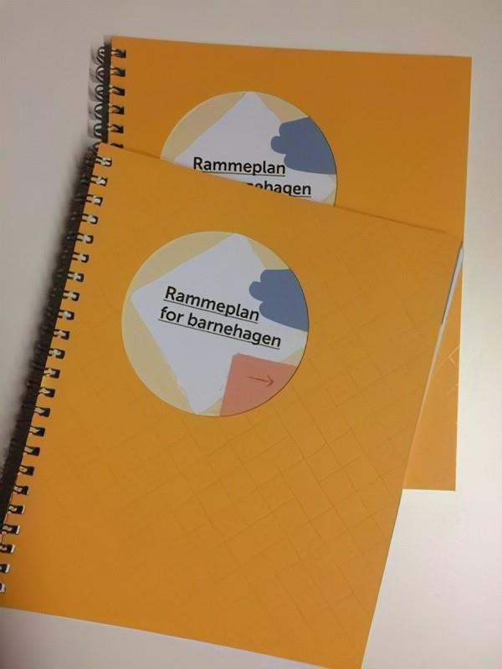

Rammeplan for barnehagen, 2017
Forskrift om rammeplan for barnehagens innhold og oppgave. Dette er vårt viktigste arbeidsdokument, i tillegg til årsplan.

12. Overganger og tilvenningsperioden hos oss
I vår barnehage bruker vi aktivt modellen trygghetssirkelen i våre møter med alle barn. Denne modellen er spesielt i bruk under tilvenningsperioder for nye barn.
Trygghetssirkelen viser oss hvordan vi som voksne kan støtte og trygge barnet i å mestre og utforske nye opplevelser og ny læring. For hver gang barnet opplever å gå ut fra sirkelen for å utforske, og komme inn tilbake til oss som er basen, styrkes vår relasjon. På denne måten ønsker vi å ha fokus på en trygg tilknytning og gode relasjoner, gjennom en empatisk tilnærming. Vi ønsker å legge til rette for det beste for både barn og foresatte, og se de ulike behovene. Et hovedmål for oss under tilvenningen er å bidra til at nye føler seg velkomne, sett og inkludert i fellesskapet.
Hvor lang tid man må bruke før både foreldre og barn føler at tilvenningen går bra, er individuelt og avgjøres i samråd med personalet. Erfaringsmessig tror vi på at besøksdager og en ukes tilvenning er det beste for barna, med gradvis mer og mer barnehagetid. Hvert barn får en fast voksen som setter av ekstra tid til barnet i tilvenningsperioden.

Målsetning om å gi en trygg og god start:
- Besøksdager før oppstart, vi viser fleksibilitet
- 5 dagers tilvenningsperiode – med gradvis mer og mer barnehagetid. Foresatte er barnas trygge havn i starten, så vil ansatte ta mer og mer etter hvert
- Tilstedeværende voksne under tilvenningen
- Barnet får en fast voksen i tilvenningsperioden
- Oppstartsamtaler
- Forutsigbar struktur – strukturert dagsrytme i starten
- Tidlig og god informasjon

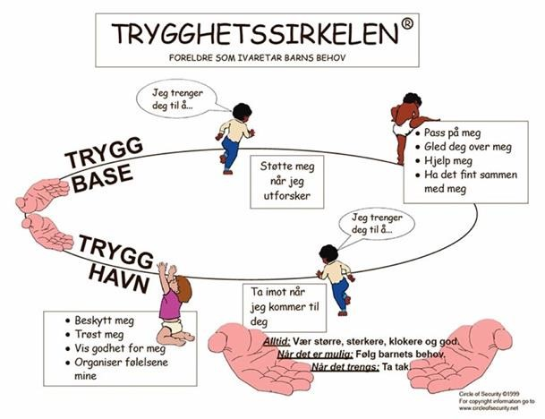

Circle of security parenting (COS P)
Trygghetssirkelen

Overgangen fra småbarn til storbarn
I Sør-Beitstad barnehage jobber vi for at overgangen fra småbarn til storbarn skal gli så godt som mulig for hvert enkelt. Vi er mye sammen på tvers av avdelingene, hvor ansatte samarbeider og alle sørger for å bli godt kjent med alle. På denne måten arbeider vi med relasjonsbygging til hverandre på tvers av avdelingene året rundt, men har tilpasset opplegg etter alder på avdelingene. Vi er sammen fra morgenen og på ettermiddagen. Målet med denne overgangen er å gjøre barna så selvstendig som mulig før de går over på avdeling. Forutsigbarheten mener vi også er avgjørende i en slik prosess for barnet, så vi forbereder med besøksdager over på ny gruppe og legger til rette for lekegrupper slik at barna opplever den nye avdelingen som forventet. Foreldresamarbeidet er viktig å prioritere i denne perioden, hvor god informasjon på samtaler og i hverdagen er fokus.

Overgangen fra barnehage til skole
Vår barnehage sokner til Egge skolekrets. På våre nettsider ligger det en egen utarbeidet plan overgang barnehage-skole som er utarbeidet av alle barnehagene som sokner til Egge skolekrets i samarbeid med skolen. Denne planen inneholder et årshjul med et førskoleinnhold, hvor samarbeid på tvers av enhetene er godt innkjørt. Vi samarbeider også med Beitstad skole om overgang dit. På lik linje med Egge-kretsen arrangeres det besøksdager, overgangssamtaler, førskoledager og blant annet sangtreff. Vi har fokus på vennskap, trygghet, inkludering, nysgjerrighet og utforsking.

Sammen med førskolebarna bruker vi aktivitetshefte Trampoline, som legger vekt på barns lek, læring, undring, språkstimulering og refleksjon. I tillegg har denne gruppen ulike andre aktiviteter tilpasset sin alder og sine behov. Dette kan være en felles topptur, baking, tur til biblioteket og mye mer. Dette med et hovedmål om å skape trygghet og godt samhold i gruppen.

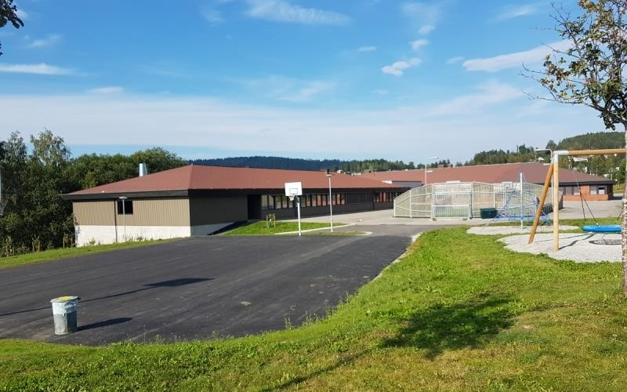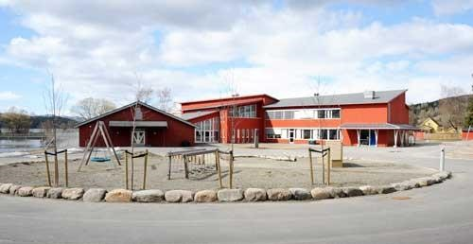

Beitstad barneskole

Egge barneskole

Overgang barnehage -> skole

13. Trafikksikkerhet i barnehagen
Forankring i rammeplanen for barnehagen (2017):

«Gjennom arbeid med nærmiljø og samfunn skal barnehagen bidra til at barna utforsker ulike landskap, blir kjent med institusjoner og steder i nærmiljøet og lærer å orientere seg og ferdes trygt» (Kunnskapsdepartementet, 2017, s.37)

Barnehagen har utarbeidet egne rutiner for trafikksikkerhet som en del av vårt internkontrollsystem i PBL Mentor, med sjekklister, beredskapskort og risikovurderinger. I tillegg har barnehagen en egen plan: «Plan for trafikksikkerhet i Sør-Beitstad Barnehage», som ligger på barnehagens hjemmeside.

Vi jobber med trafikksikkerhet gjennom året:
- Turer til fots hvor vi utforsker nærmiljøet
- Reise med taxi/ buss
- Trafikk som tema i årshjul, med sykkeldager og andre relevante aktiviteter - Gjennom lek: sykler, motorsykler, traktorer, sparkesykler osv.
- Tema for førskolebarn: bruk av aktivitetsheftet Trampoline, fokus på samlinger med bruk av symboler og lignende
- Tema på foreldremøter. Felles forståelse sammen med foreldrene, voksenrollen og ansvar.

14. Evaluering av årsplanen og pedagogisk innhold 2025/2026
Natur og friluftsliv er fortsatt vårt primære satsningsområde. Vi har hatt fokus på å gjennomføre turdager, og har besøkt både faste turmål, og også noen nye steder. Gjennom året opplever vi at barna ønsker å gå mye til Eventyrskogen, et godt opparbeidet lekeområde i passe gangavstand. Dette er et lekested som byr på utfordringer og motiverer til mye god lek, samtidig som det er praktisk greit å gå dit i all slags vær, med gapahuk og toalettmulighet. De som sover enda, har gode lurer på skinn eller hengekøye i skogen. Vi ser at barna modnes mye gjennom året, og behovet for nye utfordringer endres i takt med alderen. Vi jobber aktivt med barns medvirkning, slik at de opplever å påvirke sin egen hverdag, og hva slags turer vi ønsker å ha sammen. Våren 26 oppgraderte vi Eventyrskogen i samarbeid med Tor Egil Bagøien, gjennom en kurskveld med foresatte og ansatte. Dette resulterte i 11 nye lekeapparater og oppgradert gapahuk, samt en ny utedo. Dette ønsker vi blir en møteplass for små og store også i hverdagen.
Satsningsområdet meg og deg har vi nå jobbet med i snart 3 år. Gjennom dette barnehageåret har vi sakte vridd tema mot robusthet og robuste barn. Vi har fortsatt brukt verktøyene «steg for steg» og «snakke med». Vi har jobbet noe med hva vi mener med robusthet, og vi skal jobbe videre med dette inn i neste år. Fokus dette året, og videre, blir håndtering av følelser, og øve oss sammen med barna på ordsetting av følelser. Vi voksne øver på å være gode rollemodeller, og har også hatt fokus på det gjennom året.
Vi har også over tid hatt et bevisst fokus på språk og språkmiljø i barnehagen. Språk er en viktig del av barnas utvikling, læring, lek og samspill, og vi arbeider derfor med å skape et miljø hvor barna får mange og varierte muligheter til å kommunisere og uttrykke seg. Vi har hatt hyppige besøk på biblioteket, deltatt på flere lesestunder og fast fått levert bokkasser gjennom året med innhold tilpasset våre temaarbeid og interesser. Kunnskap og kompetanse blant ansatte har blitt vektlagt gjennom personalmøter, planleggingsdager og lignende. Vi ser at dette fokusområdet er godt implementert i vår hverdag gjennom samlingsstunder, lek, lesestunder, sangstunder, bildestøtte/ visuell støtte, overganger og rutinesituasjoner og mye sang, rim og regler. Vi ønsker derfor å bytte ut denne satsningen til «Rommet som den tredje pedagogen» i barnehageåret 26/27.

Avsluttende ord fra styrer
Barnehageåret 2025/2026 har vært preget av litt ustabilitet i personalgruppen. Noen av de som har jobbet her lengst var ute i permisjon, og sykefraværet var en del høyere enn tidligere år. Dette har ført til litt mindre møtevirksomhet og plantid. Med utfordringer vi tidligere ikke har kjent så mye på, lærer vi veldig mye av. Dette fører til at vi ønsker å se på rutiner, organisering og overganger – skjerpe disse i en travel barnehagehverdag i tiden fremover.
Barnehagen har klart å følge fjorårets årshjul, med mye godt innhold. Vi har gjennomført foreldremøte, førstehjelpskurs, besteforeldretreff, julearrangement, foreldresammenkomster, påskefrokost og mye mer. Nærområdet har blitt brukt mye med god aktivitet som skiturer, gåturer og ulike tilstelninger rundt om.
Etter påsken kom Thomas Sletvold og Mona Ressem tilbake fra permisjon i sine roller. Tiden fra påske til sommeren har blitt brukt til å kjøre oss inn igjen, finne gode løsninger og sette standarden inn mot ny start høsten 26. Flere ansatte inn i nye stillinger og det har vært noen utskiftninger.
Våre samarbeidspartnere

Steinkjer kommune – Barnehage og skole

Barnevernstjenesten
  - Forebyggende familieteam

Helsestasjonen

PPT (Pedagogisk psykologisk tjeneste)

Nav

Ulike universitet og fagskoler

Vurdering og planlegging:
Vi vurderer arbeidet vårt kontinuerlig gjennom hele året. Vi har ledermøte og plantid hver mandag. I tillegg har vi personalmøter annenhver måned, samt seks planleggingsdager gjennom året med ulikt innhold. Avdelingene får også litt tid inn imellom for planlegging, gjennomføring og evaluering av pedagogisk innhold. Denne tiden er avgjørende for å skape kvalitet i arbeidet vårt. Det sendes ut månedlige månedsbrev fra hver avdeling, samt en del annen dokumentasjon. Vi tar også del i SKK (utviklingsarbeid) gjennom året, med faglige samlinger.

15. Utarbeidelse og godkjenning av årsplanen
Når vi jobber med årsplan, er dette det vi forholder oss til:
- Barnehageloven - https://lovdata.no/dokument/NL/lov/2005-06-17-64
- Rammeplanen for barnehagen 2017 - https://www.udir.no/laring-ogtrivsel/rammeplan-for-barnehagen/
- Vurdering av barnegruppens behov
- Barnehagens rammebetingelser
- Foreldrenes innspill
- Inkludering av ansattes ønsker, behov og ressurser
- Vurdering av fjorårets planer
- Barnehageloven kapittel 8 - § 41.Nulltoleranse og forebyggende arbeid
- SKK – System for kompetanse- og karriereutvikling i barnehage og skole.
- BTI – en trygg og god oppvekst i Steinkjer – for alle.
- Hodebra ABC - https://www.hodebra.no/
- Andre relevante planer

